Rysunek nr 12

Metalowa szafa aktowa dwuskrzydłowa:

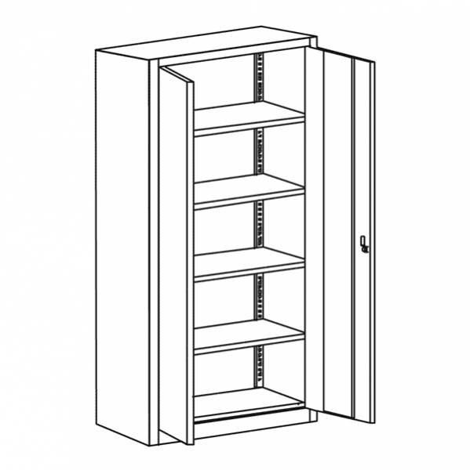

WYMIARY:
(szerokość x głębokość x wysokość)
120 cm x 42 cm x 198 cm

